Инструкция для сервисного центра Устройство контроля функционирования NITRINOnet Light Min
Описание платы устройства контроля функционирования NITRINOnet Light Min (далее Light Min)
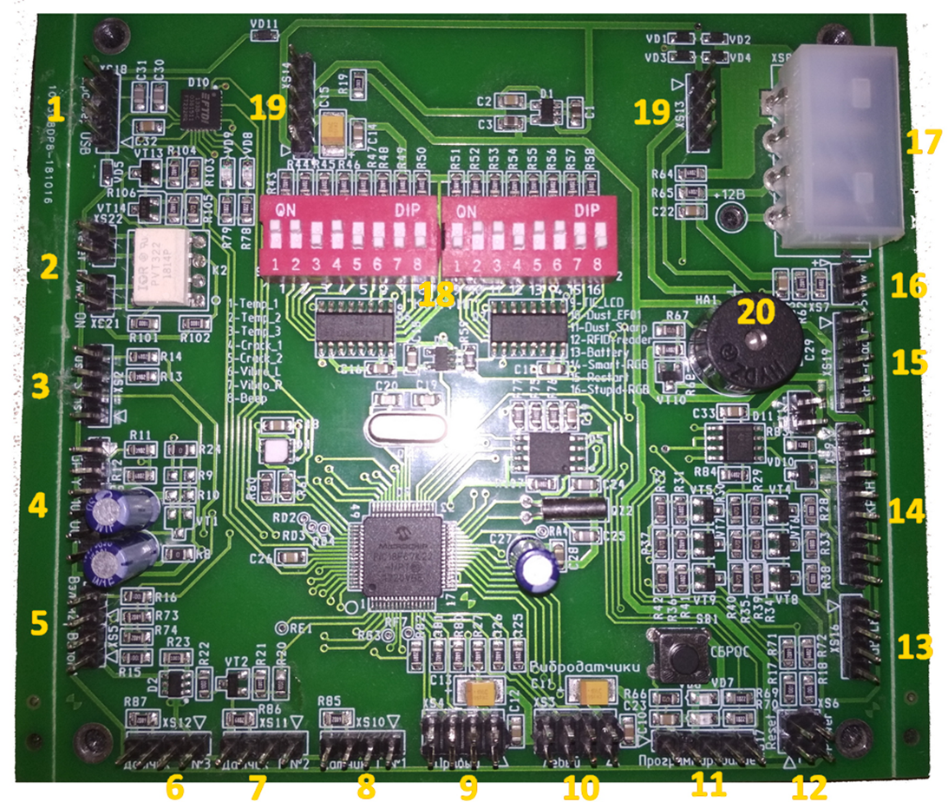
Рисунок 1 Плата NITRINOnet Light Min
- Драйвер USB - Разъем для подключения кабеля USB, обеспечивает передачу данных между платой Light Min и материнской платой системного блока (метка на плюсовой провод).
- Reset Power ON- Разъем для подключения разъемов Reset и Power с материнской платы системного блока
- Dast Sensor – Разъем для подключения датчика пыли 1.
- GP2Y1010AUOF - Разъем для подключения датчика пыли тип 2 или датчика пыли Sharp
- Взлом 1/Взлом 2 - Разъемы для подключения датчиков взлома 2 шт.
- Датчик Т №3 - Разъем для подключения датчика температуры №3
- Датчик Т №2 - Разъем для подключения датчика температуры №2
- Датчик Т №1 - Разъем для подключения датчика температуры №1
- Правый - Разъем для подключения правого датчика вибрации
- Левый- Разъем для подключения левого датчика вибрации
- Программирование - Разъем для подключения программатора, для прошивки основного микроконтроллера платы Light Min.
- Reset Power – Разъем для подключения кнопок Reset и Power с передней панели системного блока.
- RGB LED - Разъем для подключения выносного RGB LED трехцветного диода. Метка на общий минус.
- Экран - Разъем для подключения выносного экрана на переднею панель.
- RFID READER – подключение RFID
- 5V Wait - Разъем для подключения +5 Wait вольт, питание от системного блока(фиолетовый кабель в основном ATX пучке) Подключается с помощью разветвлителя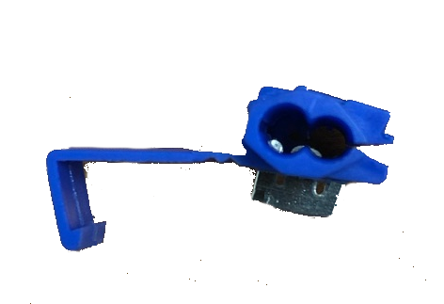.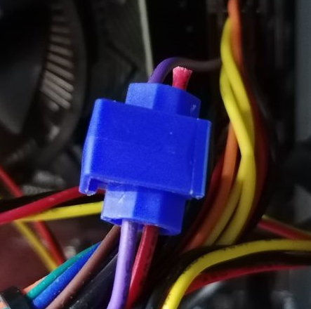
- Molex - Разъем для подключения главного питания платы Light Min.
- Набор переключателей для конфигурирования платы и аппаратного управления датчиками.
- Разъем для подключения Автономного элемента питания.
- Зуммер.

Набор переключателей
Набор переключателей (рисунок 1 №18) состоит из 2 планок по 8 штук простых переключателей, имеющих 2 положения (ON/OFF). Каждый переключатель на аппаратном уровне конфигурирует настройки платы. Положение выключателя вверх – включен, вниз – выключен (рисунок 1).
- Включение/отключение датчика температуры №1
- Включение/отключение датчика температуры №2
- Включение/отключение датчика температуры №3
- Включение/отключение датчика Взлом №1
- Включение/отключение датчика Взлом №2
- Включение/отключение датчика Вибро Левый
- Включение/отключение датчика Вибро Правый
- Включение/отключение зуммера рисунок 1 №20
Второй набор переключателей
- 1 Включение/отключение LCD экрана
- 2 Включение/отключение датчика пыли №1
- 3 Включение/отключение датчика пыли №2
- 4 Включение/отключение RFID READER
- 5 Включение/отключение Автономного элемента питания
- 6 Включение/отключение RGB LED трехцветного диода на подключенном экране
- 7 Включение/отключение режима перезагрузки при зависаниях
- 8 Включение/отключение RGB LED трехцветного диода

2 Подключение и установка платы в системный блок.
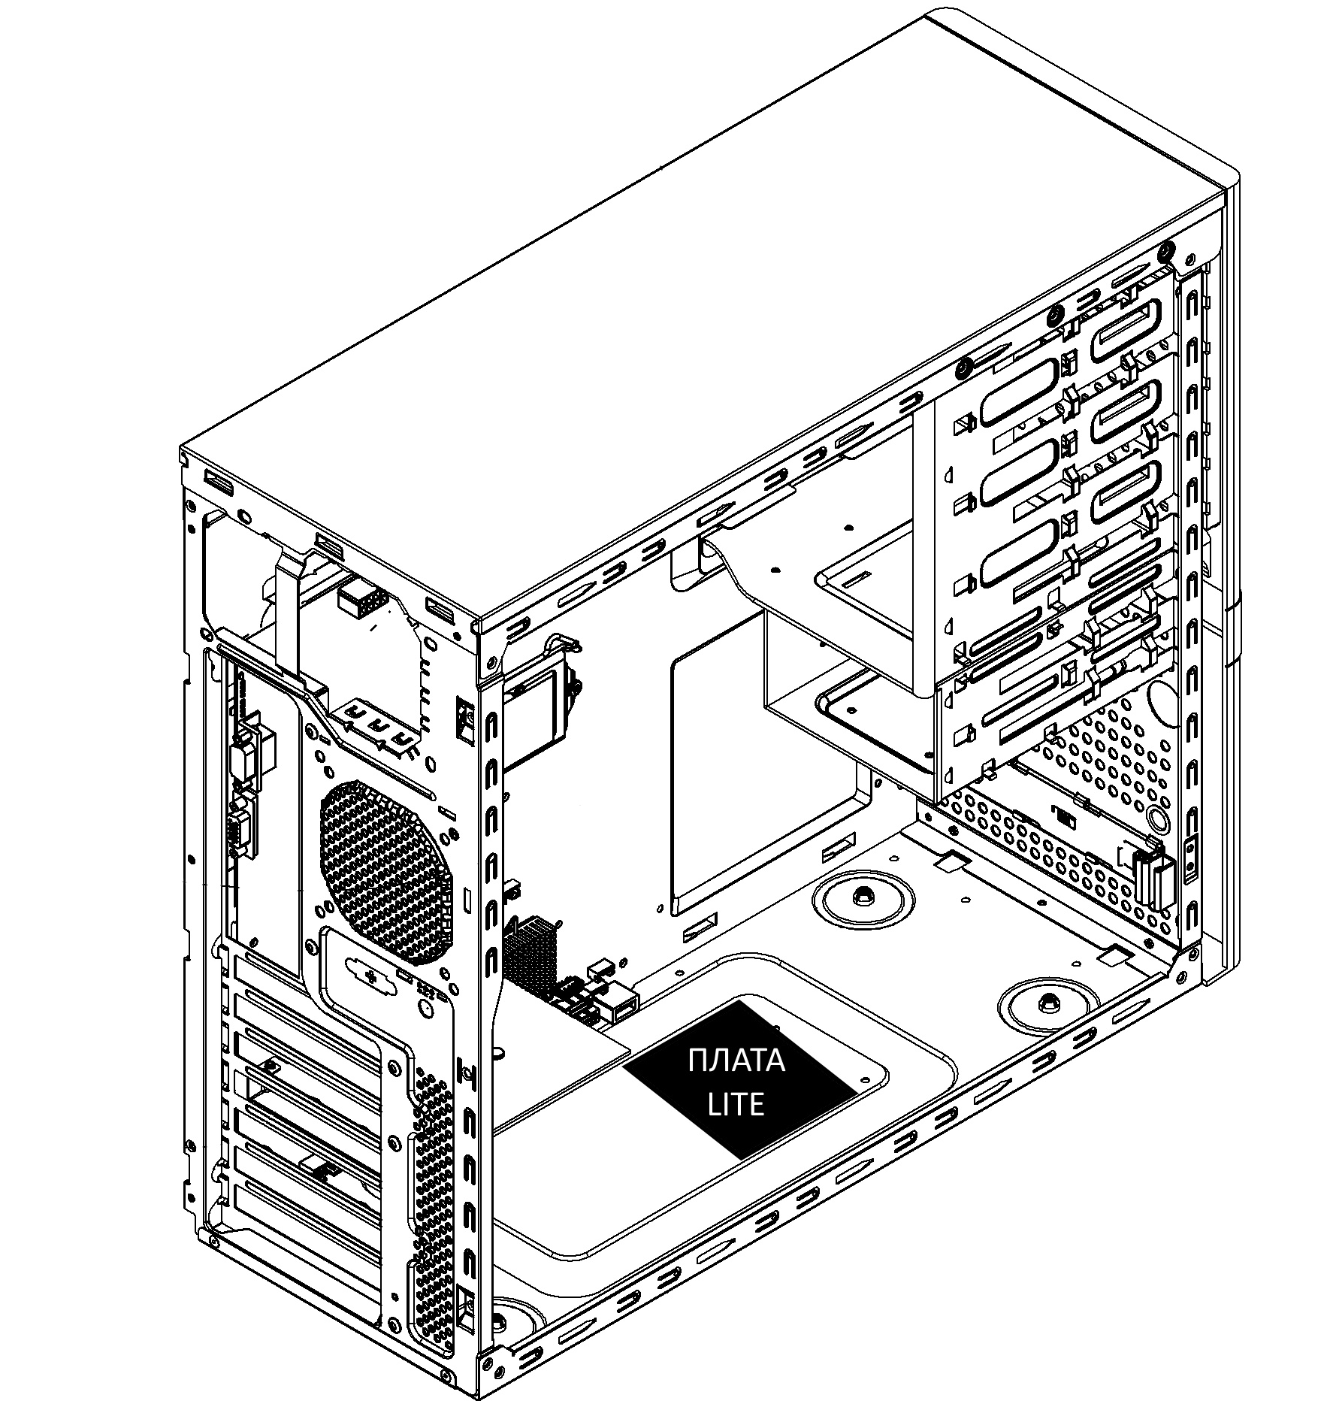
Рис 2 Примерное расположение платы NITRINOnet Light Min
Плата NITRINOnet Light Min устанавливается на дно системного блока, примерно расположение показано на рисунке 2, все зависит от конфигурации системного блока. Плата крепится на двухсторонний скотч.
Для функционирования платы обязательно:
- подключение кабеля питания MOLEX разъем №17 рисунок 1
- кабель Драйвер USB разъем №1 рисунок 1, который обеспечивает передачу данных между платой и материнской платой системного блока. Взаимодействие между платой и операционной системой происходит посредством программы CompLock (смотреть инструкцию для системного администратора).
- Подключить +5V Wait, подключение происходит с помощью разветвителя на фиолетовый кабель в основном наборе кабелей ATX пучка блока питания.

Внимание!!! подключать к разъему с треугольником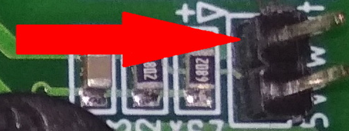 иначе можно спалить плату
Подключение элемента автономного питания используется разъем №19 и сам элемент питания с аналогичными разъемами (2 планки с 5 и 4 контактами) 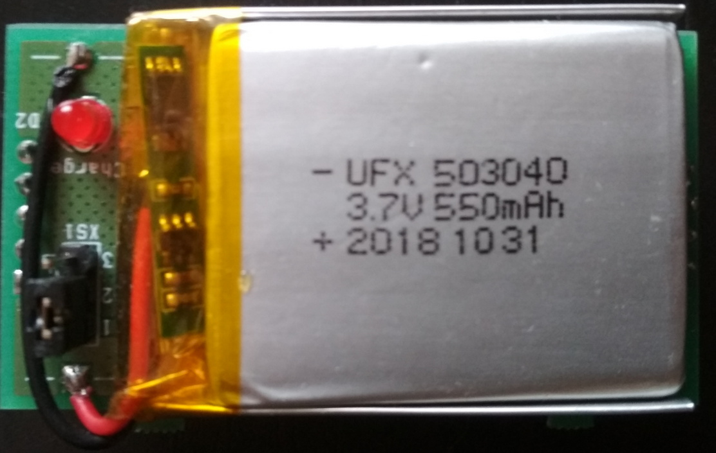
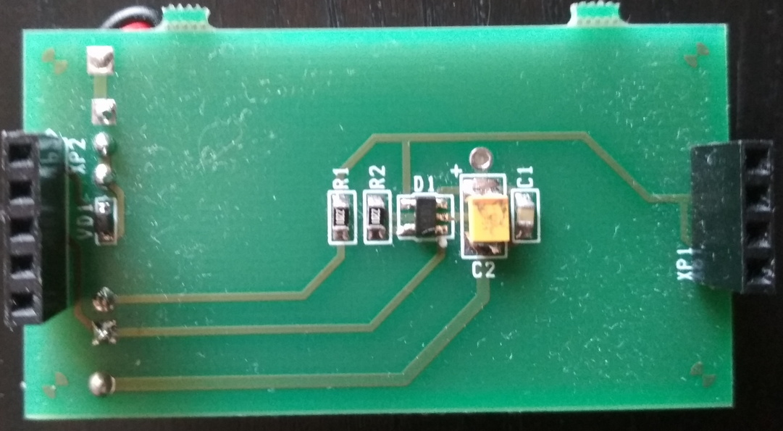

Остальные настройки и подключение датчиков производится по условиям технического задания.
Подключение датчиков производится по метке, указанной как на самом датчике так и плате, на плате такая метка обозначается «Треугольником» 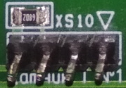, а на датчике может быть, как и «Треугольник», так и любая другая метка.
После подключения датчика к плате, необходимо произвести его аппаратное включение на планке переключателей, по умолчанию все переключатели находятся в выключенном состоянии положение вниз(OFF).

Для реализации включения/выключения по расписанию, перезагрузки, аварийного отключения необходимо реализовать подключения Reset Power к разъемам №12 и №2 соответственно.

Программирование микроконтроллер
Перед первым использованием платы Light Min, необходимо прошить основной микроконтроллер с помощью программатора отладчика PICkit 3. 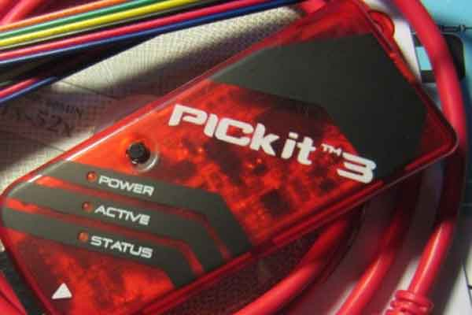
Программатор подключается к разъёму №11 (программирование) по соответствующей метке на плате и на программаторе.
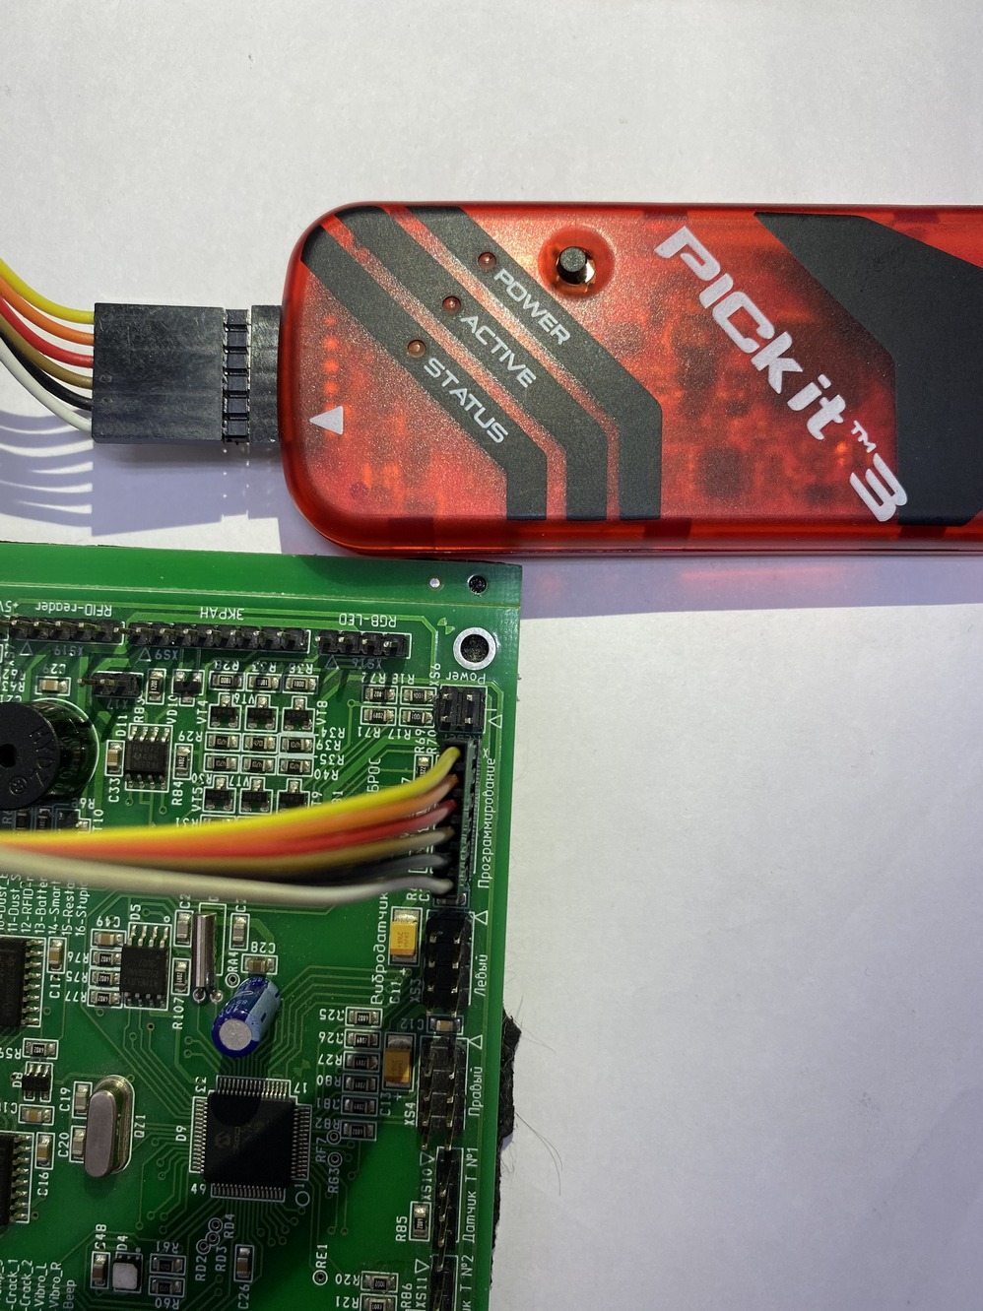
Далее запускаем программу PICkit 3 v3.10, автоматически определяется микроконтроллер (например 18F26K22).
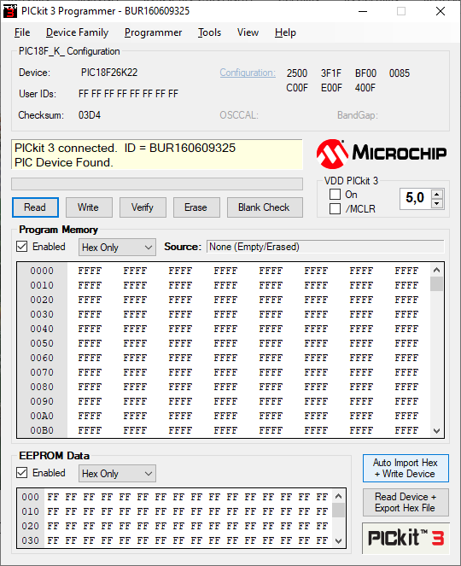
Через меню File -> Import HEH выбираем файл прошивки.
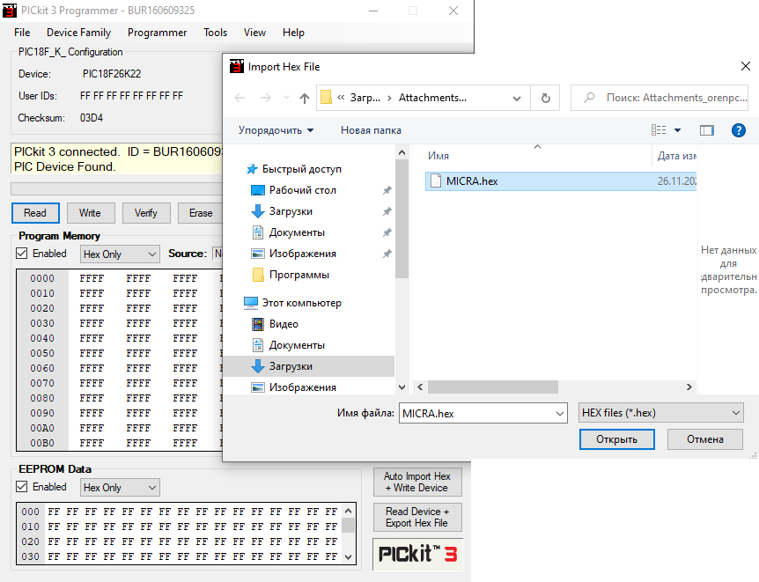
После удачной загрузки необходимо нажать на кнопку «Write», пойдет процесс записи выбранной прошивки в микроконтроллер платы Light Min. По окончанию процесса программа PICkit 3 v3.10 выдаст сообщение об успешном завершении процесса «Programming successful». Плата Light Min готова к работе.
